NamooBoard 실습가이드
namoo.board.dom2.uipr.ajax.jquery
최종수정일 : 2015-02-27
작성자 : 강우창 대리



목 차

1. 개요 3
1.1. 관련교재 3
1.2. 실습주제 3
2. 프로젝트 정보 4
2.1. 프로젝트 상세 정보 4
2.2. 웹서버 정보 4
3. 프로젝트 구조 4
3.1. 웹서버 location 설정 4
3.2. 디렉토리 구조 4
4. 내부설계 5
4.1. 스토리 요구사항 5
4.2. 화면 구조도 5
4.3. URL 6
4.4. html 구조 7
4.5. 화면설계도 9
5. 실행방법 13
6. 마무리 14

개요
사용자가 URL로 요청을 하면 웹서버에서 응답으로 HTML을 반환하여 브라우저는 HTML을 표시합니다.
HTML이기 때문에 REST-ful 서비스(WAS)와 Ajax만으로 통신하고, 동적으로 화면을 제어하기 위해 JavaScript를 사용합니다. 보다 효율적이고 편리한 개발을 위해 JavaScript 라이브러리인 JQuery를 사용하여 개발하는 방식을 훈련합니다.

이 실습모듈은 프리젠테이션 레이어와 UI 레이어가 합쳐진 레이어입니다. 실습모듈의 난이도는 처음 웹 시스템 개발을 배우는 수강생을 대상으로 DOM2 수준으로 구성되어 있습니다.

관련교재
Namoosori-JavaScript
Namoosori-Jquery-Fundamental

실습주제
이 실습모듈에서는 아래와 같은 기술 주제를 사용하여 구현합니다. 아래 항목들은 본 실습을 통해 숙달해야 하는 학습목표가 됩니다.

- Ajax 통신
- HTTP 메소드
- Jquery를 이용한 DOM 제어
- Local Storage, Session Storage
- 패널 자원 관리(NameSpacing, 패널을 위한 전역 객체)

프로젝트 정보
실습 프로젝트는 Static Web Project와 웹서버(Nginx)로 구성되어있습니다.

프로젝트 상세 정보
프로젝트 | Static Web Project
프로젝트명 | namoo.board.dom2.uipr.ajax.jquery
Jquery | 2.1.0
Jquery Plugin | BlockUI 2.7
Encoding | UTF-8
관련Tool | Eclipse, WebStorm
브라우저 | IE 11(8.0+), Chrome 40(4.0+), FireFox 35(3.5+)

웹서버 정보
Product | Nginx
Version | 1.7.9

프로젝트 구조

웹서버 location 설정
/namooboard | HTML
/namooboard/resources | CSS, JavaScript
/namooboard/sp | Proxy : Jersey(SP)

디렉토리 구조
common |  |  | 공통자원
 | css |  | css
 | fonts |  | 웹폰트
 | js |  | 공통 JavaScript
html |  |  | HTML상위 디렉토리
 | board |  | 게시판 관리
 |  | panel | 게시판 패널
 | common |  | 공통 HTML
 |  | errors | 오류 관련 HTML
 |  | layout | 메뉴, footer HTML
 |  | message | Layer팝업 HTML
 | post |  | 홈
 |  | panel | 게시글 패널

내부설계

스토리 요구사항
사용자는 원하는 팀에 게시판을 만들어서 운영할 수 있습니다. 이 게시판은 댓글 여부를 구분지어 생성 할 수 있습니다. 또한 글을 작성할 때는 댓글 여부를 다시 선택할 수 있으며, 익명댓글 게시판도 가능합니다.
회원가입은 엑셀파일을 자동 업로드하여 가입합니다.

화면 구조도
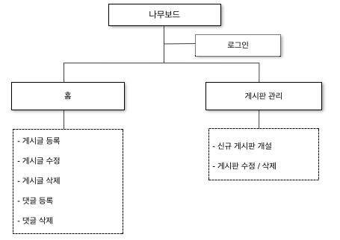

URL
내용 | 구분 | url | 전송방식
로그인 | 메인 | /namooboard 또는 /namooboard/login.html | GET
로그인 | Ajax | /namooboard/sp/user/login | POST
게시판 관리 | 메인 | /namooboard/board/list.html | GET
게시판 목록 | Ajax | /namooboard/sp/board | GET
게시판 생성 | 패널 | /namooboard/board/panel/create.html | GET
게시판 생성 | Ajax | /namooboard/sp/board | POST
게시판 수정 | 패널 | /namooboard/board/panel/update.html | GET
게시판 수정 | Ajax | /namooboard/board/게시판ID | PUT
게시판 삭제 | Ajax | /namooboard/board/게시판ID | DELETE
게시글 메인 | 메인 | /namooboard/post/main.html | GET
게시글 리스트 | 패널 | /namooboard/post/panel/list.html | GET
게시글 생성 | 패널 | /namooboard/post/panel/create.html | GET
게시글 생성 | Ajax | /namooboard/post/sp/게시판ID | POST
게시글 내용 | 패널 | /namooboard/post/panel/detail.html | GET
게시글 수정 | 패널 | /namooboard/post/panel/update.html | GET
게시글 수정 | Ajax | /namooboard/post/panel | PUT
게시글 삭제 | Ajax | /namooboard/sp/post/게시글ID | DELETE
게시글 댓글생성 | Ajax | /namooboard/sp/post/comment/게시글ID | POST
게시글 댓글 삭제 | Ajax | /namooboard/sp/post/comment | DELETE

html 구조
기본 레이아웃이 아래와 같이 고정되어 있으며 , Header 와 Contents 를 화면 내용에 맞게 구성한다.
- Html 간략화 소스
<!-- Main Navigation =================================================== -->
<!—메뉴내용 - 내용을 동적으로 불러옴 -->
<div id="div_menu"></div>
<!-- Header ============================================================ -->
<div class="container">
<!—- 헤더내용 HTML 생략 -->
</div>
<!-- Container ========================================================= -->
<div class="container">
<div class="row">
<div class="col-xs-12 col-sm-3 col-md-3 col-lg-3">
<div class="list-group panel panel-success">
<!-- 게시판 목록 – 동적으로 목록을 만듦 -->
<div id="div_list"></div>
</div>
</div>
<!—- 패널내용 – 내용을 동적으로 불러옴 -->
<div id="div_board_content" class="col-sm-9 col-lg-9"></div>
</div>
<!-- Footer ============================================================ -->
<div id="div_footer"></div>
</div>
<!-- Layer Popup ======================================================= -->
<!—- 레이어 팝업 내용 – 동적으로 불러옴 -->
<div id="msgLayer" style="display: none;"></div>

- 화면구조
namoo.board.dom2.uipr.ajax.jquery의 화면구조는 상단의 메뉴별로 메인 HTML이 있고 하위로 Header 영역과 Panel영역이 있습니다.
Header영역은 동적으로 구성되고 Panel 영역은 교체되는 영역입니다.

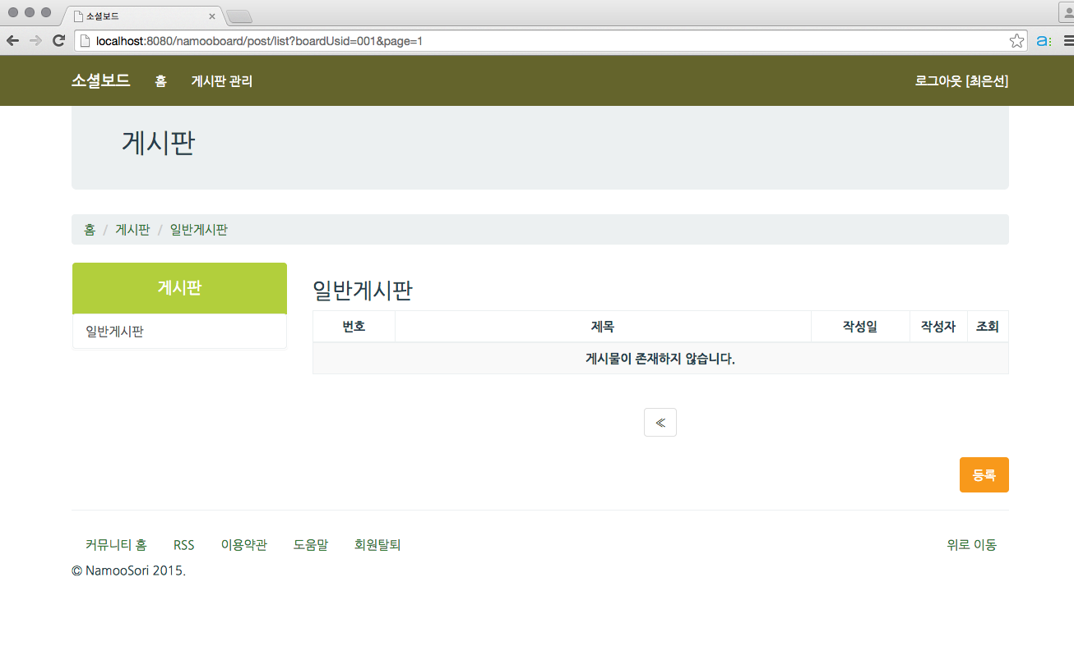

화면설계도

    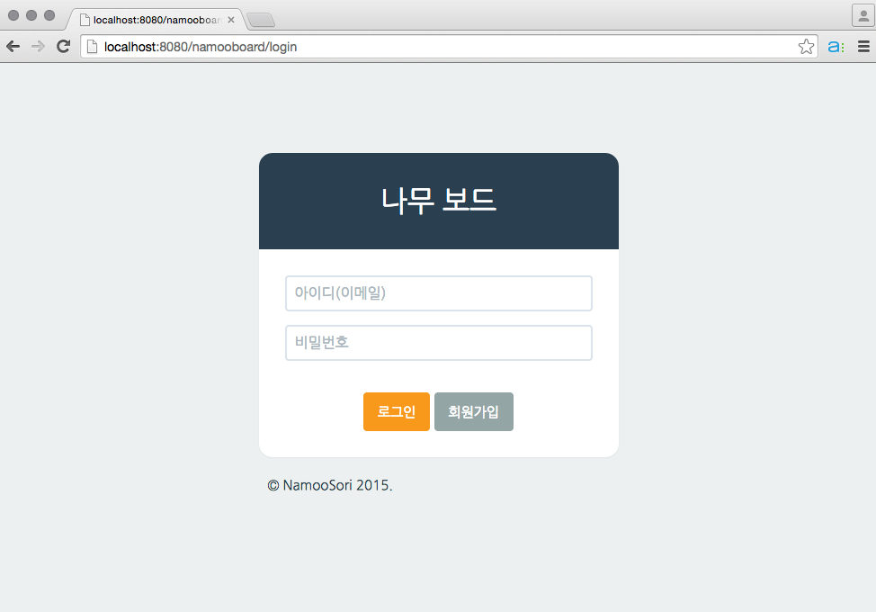 | 단위업무
 | 로그인
 | 디렉토리
 | >로그인
 | 화면설계
엑셀파일에 작성된
이메일과 비밀번호로 로그인
기능없음
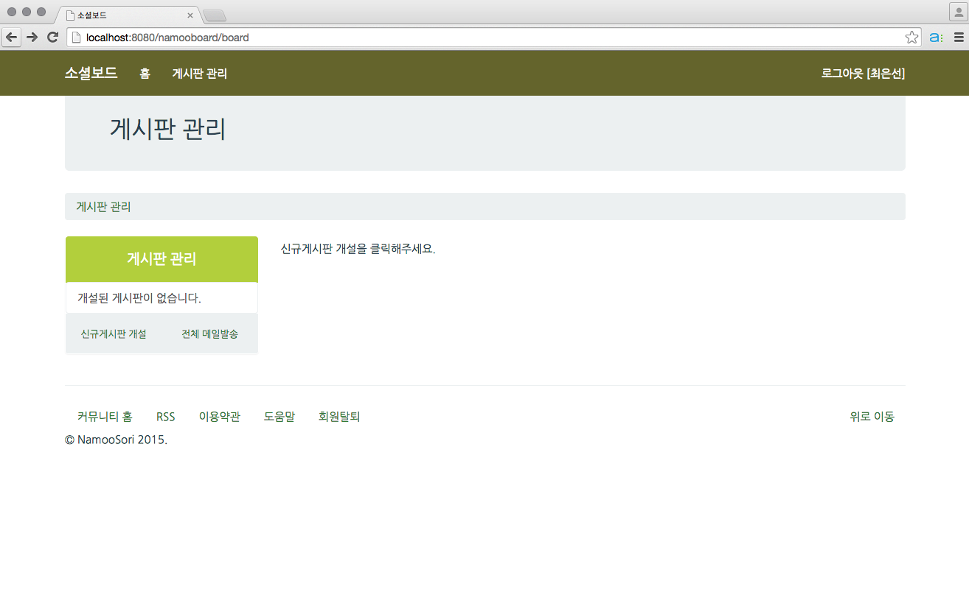 |  | 단위업무
 |  | 게시판리스트
 |  | 디렉토리
 |  | 게시판관리
 |  | 화면설계
게시판 개설
로그아웃

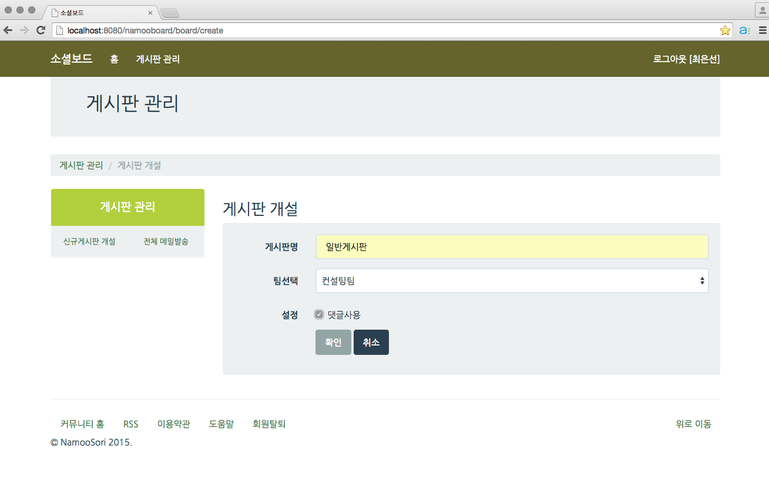 | 단위업무
 | 게시판 생성
 | 디렉토리
 | 게시판관리>게시판개설
 | 화면설계
게시판 개설 버튼
필수입력항목 : 게시판명, 팀선택
선택입력항목 : 댓글여부

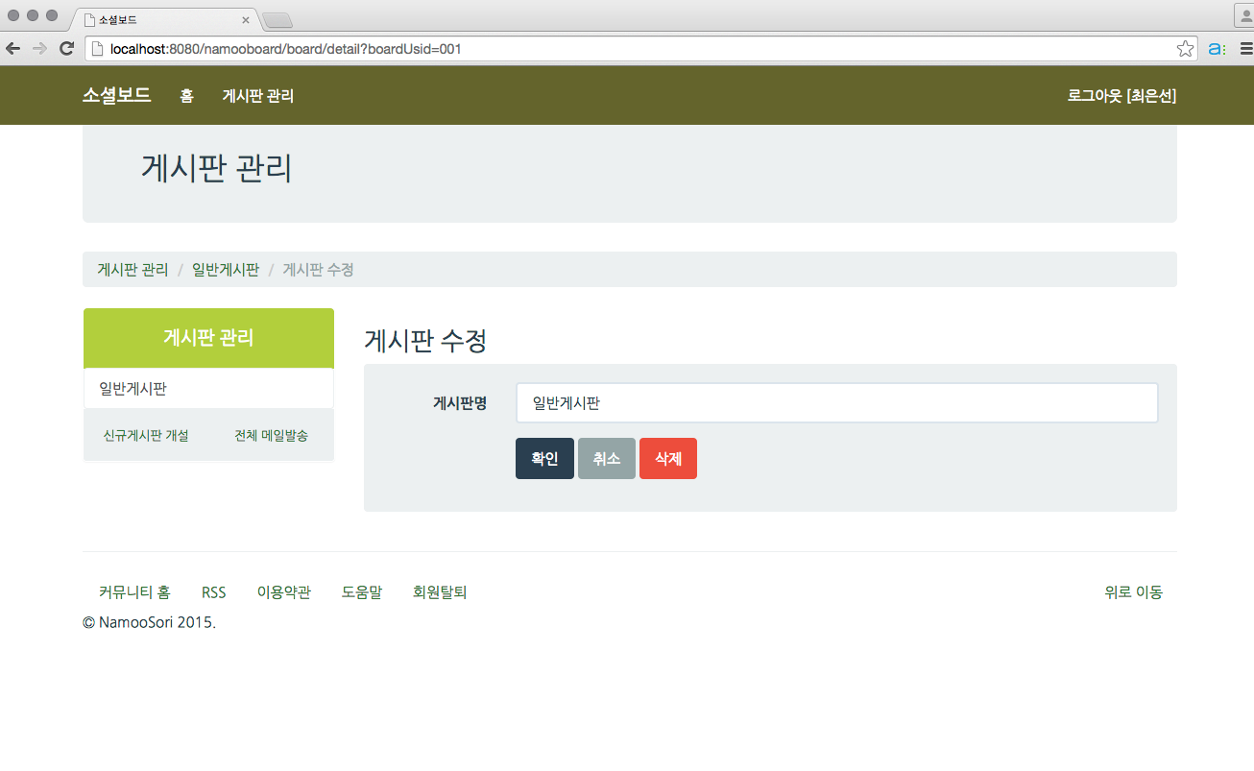 | 단위업무
 | 게시판 수정
 | 디렉토리
 | 게시판관리>게시판이름> 게시판 수정
 | 화면설계
수정할 게시판 클릭 후 확인 버튼
*댓글 여부는 수정 불가능
게시판 삭제

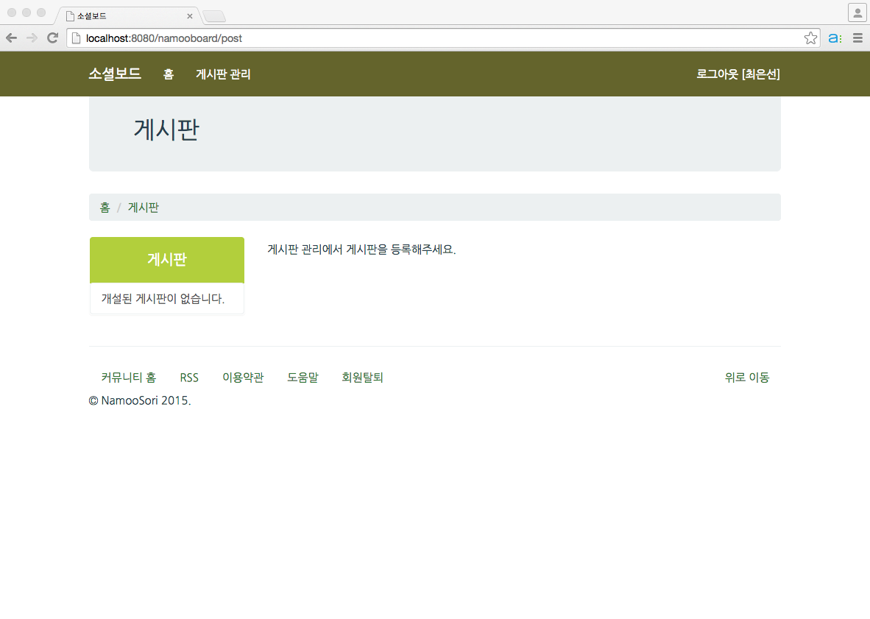 | 단위업무
 | 메인화면
 | 디렉토리
 | 홈> 게시판
 | 화면설계
 | 등록된 게시판리스트가 보임

단위업무
게시글 리스트
디렉토리
홈>게시판>게시판이름
화면설계
등록된 게시판 클릭 후 등록된 글 리스트가 나타남
*게시글 3개이상부터 페이지생김

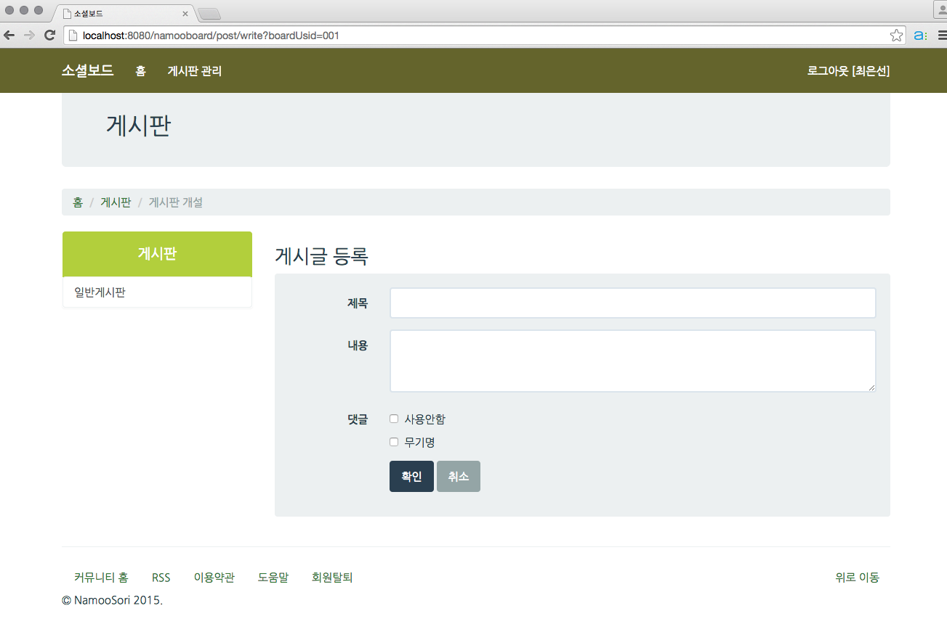 | 단위업무
 | 게시글 등록
 | 디렉토리
 | 홈>게시판>게시글 등록
 | 화면설계
게시판을 개설 할 때 댓글 유무에 따라 영역이 보이기도 하고 안보이기도 함
*무기명 체크시 댓글 등록한 사람 이름이 보이지 않음

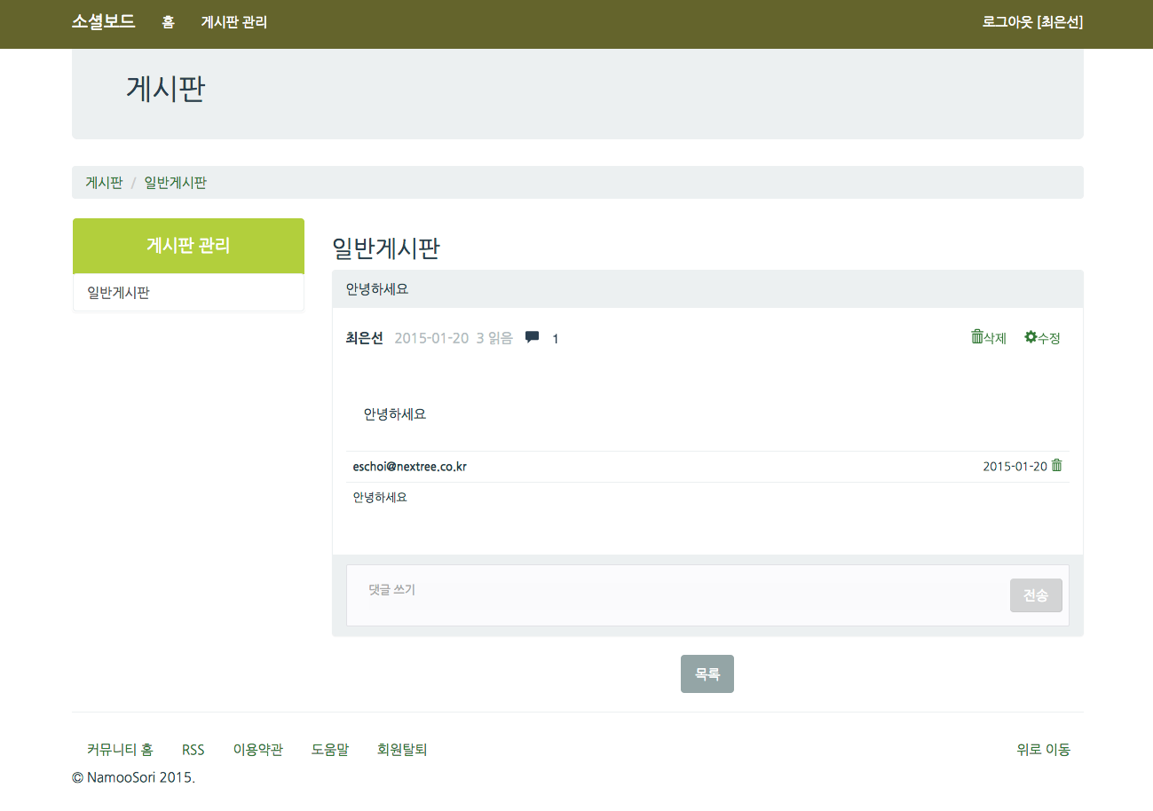 | 단위업무
 | 게시글 상세
 | 디렉토리
 | 홈>게시판>게시판이름
 | 화면설계
댓글 작성 후 전송버튼
게시글 삭제/수정

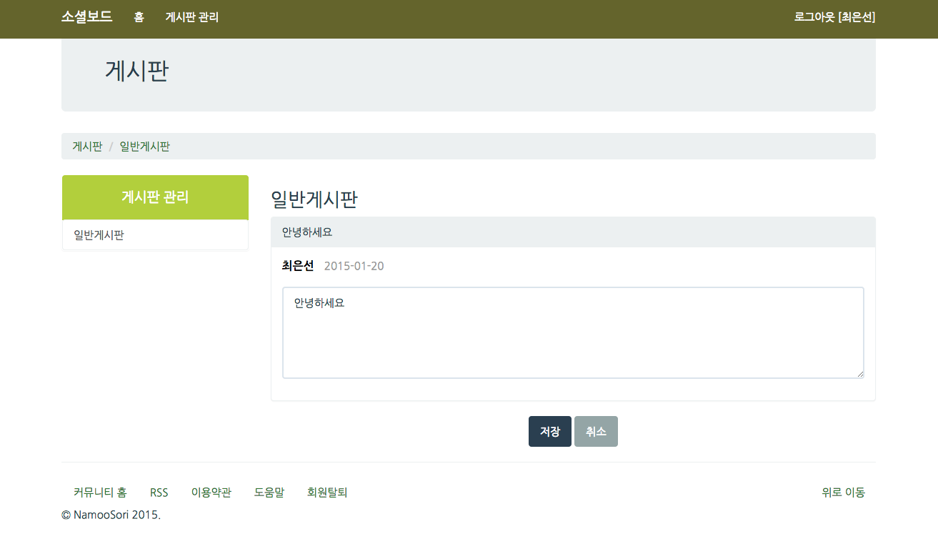 | 단위업무
 | 게시글 수정
 | 디렉토리
 | 홈>게시판>게시판이름
 | 화면설계
게시글 내용만 수정가능함
*댓글여부, 무기명은 수정불가능

실행방법
- Nginx설치
  - http://nginx.org/en/download.html에서 “nginx/Windows-버전을 다운받습니다.
  - 다운받은 파일의 압축을 풉니다.(예 C:\Namoo\nginx)
  - nginx\conf 폴더에 있는 nginx.conf파일을 프로젝트\Document\nginx.conf로 교체합니다.
  - Location 블록에 있는 alias 경로를 namoo.board.dom2.uipr.ajax.jquery프로젝트의 경로에 맞게 수정합니다. 기본은 C:\Namoo\workspace\namoo.board.dom2.ajax.jquery로 되어있습니다. 경로는 “/”로 구분되어야 합니다.
    - 프로젝트 경로
C:\workspace\namoo.board.dom2.uipr.ajax.jquery
    - /errors의 alias 경로
C:/workspace/namoo.board.dom2.uipr.ajax.jquery/WebContent/resources/html/errors
    - /namooboard의 alias 경로
C:/workspace/namoo.board.dom2.uipr.ajax.jquery/WebContent/resources/html
    - /namooboard/resources의 alias 경로
C:/workspace/namoo.board.dom2.uipr.ajax.jquery/WebContent/recources/common
  - nginx\nginx.exe 파일을 실행합니다.
  - localhost/namooboard로 접속해서 로그인 페이지가 뜨는지 확인합니다.
- namoo.board.dom2.sp.jersey 프로젝트를 톰캣으로 실행합니다.
(교제 namoo.board.dom2.sp.jersey 참고)
- 로그인 페이지에서 엑셀에 있는 사용자로 로그인이 되는지 확인합니다.

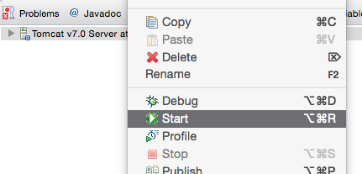
마무리
namoo.board.dom2.uipr.ajax.jquery는 정적인 HTML에 Ajax를 이용하여 통신하여 namoo.board.dom2.sp.jersey에서 제공하는 REST 서비스를 이용하여 화면을 동적으로 제어합니다.

REST서비스에서 권한처리는 oAuth를 구현하는 방법이 있지만 이 실습모듈에서 다루기에는 난이도와 범위가 넘어가는 거라 생각이 돼서 단순하게 sessionStorage로 관리합니다.

화면은 메인HTML내에 panel을 교체하는 방법으로 구현되어 있습니다. Panel 교체는 HTML을 불러와서 교체하고 Jquery를 이용하여 화면을 추가로 작성하거나 화면에 값을 설정하는 방법으로 구현되어있습니다. 이런 방식으로 구현을 하면 화면을 구성하기 위한 스크립트가 너무 많아지는 단점이 있기 때문에 JSP의 EL표현식처럼 HTML에 값을 설정 할 수 있는 JavaScript용 템플릿을 사용하는 것이 더 좋을 것 같습니다.

이 실습 모듈은 웹서버에서 HTML을 받은 후 모든 통신은 Ajax를 통해 하기 때문에 페이지가 빨리 뜨는 장점이 있지만 적은 양의 정보가 필요한 경우에도 모두 요청해서 받아야 하고, 한 화면에서 여러 도메인의 정보가 필요할 경우 각각 조회하거나 모두 callback으로 처리 해야 하기 때문에 불편한 점이 있습니다.
이러한 불편한 점을 해결하기 위해 springmvc를 이용한 namoo.board.dom2.uipr.springmvc 또는 namoo.board.dom2.uipr.springmvc.jquery모듈이 있습니다.

